兰州市报表（新），企业超标数据汇总统计，打开废气小时报表和日报表报错
废气小时报表：
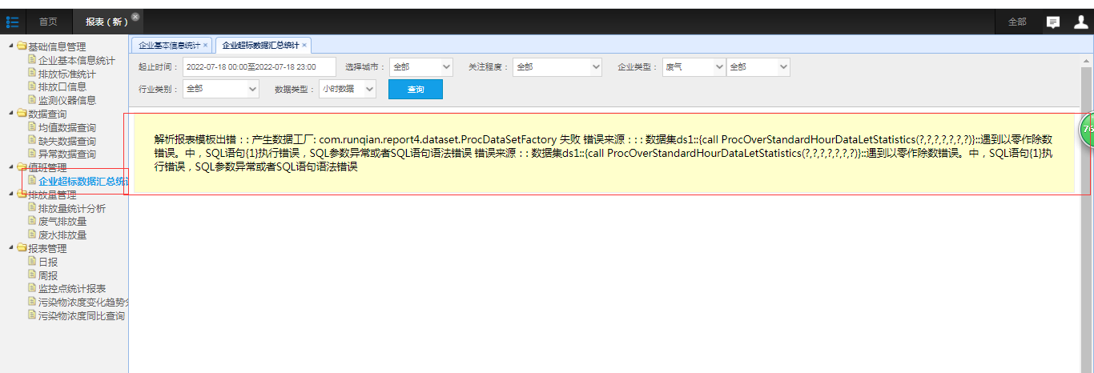
废气日报表：
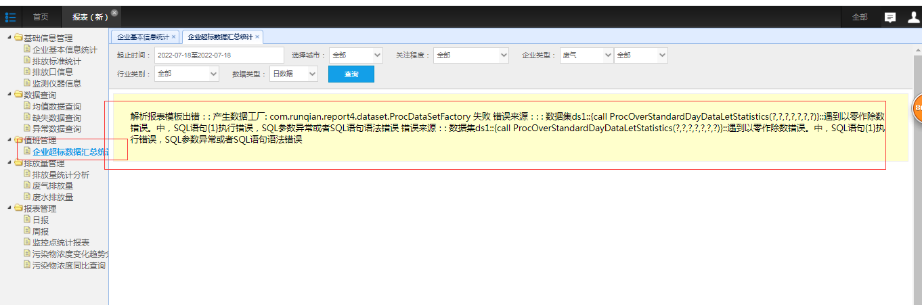

VPN登录地址：
打开https://61.178.81.248:4431，用户名：长天，密码：LZHBJ123,数据库： 10.10.40.51:33896
账户：administrator 密码:hbj@wryzx_2018
数据库用户 sa sql密码 ：wryzx_2018
交换： 10.10.50.50:33896
账户：administrator 密码:hbj@wryzx_jh2018
应用： 10.10.50.51:33896
账户：administrator 密码:hbj@wryzx_yy2018
通讯： 10.10.50.52:33896
账户：administrator 远程PWD:hbj@wryzx_tx2018

四台服务器安装了杀毒软件，进入系统需要登录，密码为：Ssthjj@202104#

4.1登录地址：http://10.10.50.51:8080/jointos/app/

